 | Instrução de Trabalho  Liberar Serviço  Cópia NÃO Controlada

IT-2057/REV.2.0

1. REFERÊNCIA
GTD-08.003 Acompanhamento da Performance
<códigos dos documentos correspondentes em outros idiomas>

2. OBJETIVO
Descrever a atividade de validação de pagamento com base no relatório de desempenho de serviço prestado.

3. SEGURANÇA
N/A

4. RECURSOS NECESSÁRIOS

- Sharepoint de Governança
http://equipes.natura.net/vptd/governanca/Contratos/SitePages/Página%20Inicial.aspx

5. DEFINIÇÕES

GT – Gestor Técnico
SLA - Do inglês, Service Level Agreement. Em português, Acordo de Nível de Serviço.

6. DESCRIÇÃO
- Diariamente é necessário acessar a planilha “Calendário de Pagamentos - Contratos Manter” disponível no Sharepoint de Governança para verificar se, na presente data, há alguma validação de SLA, horas extras ou liberação de pagamento para ser solicitada ao GT.
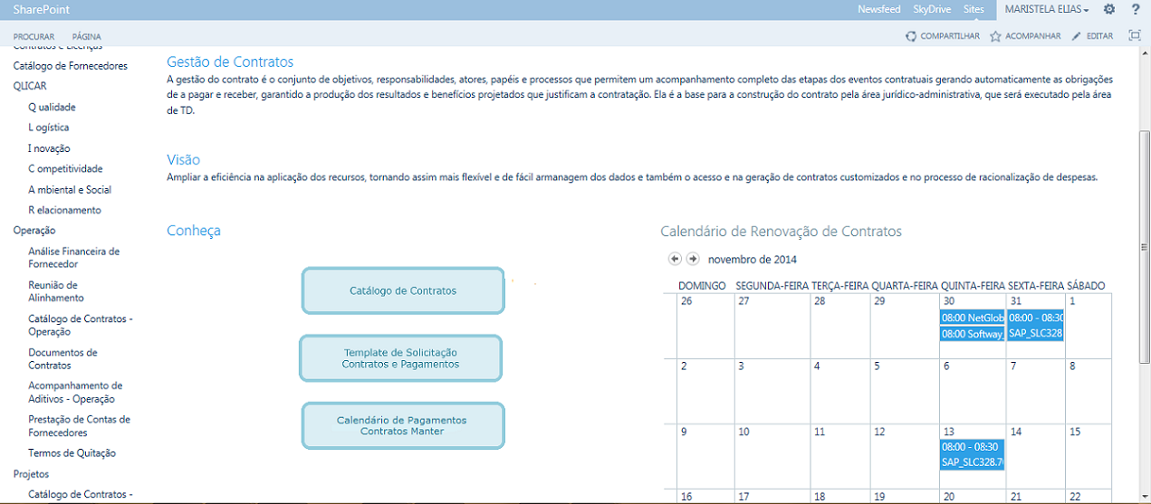
- A clicar no ícone, a planilha se abrirá e devemos selecionar a aba “Pagamentos Mensais” e fazer um filtro no campo “Dia de envio do e-mail ao GT para validação e liberação do pagamento” e, se houver necessidade de validação, selecionar a presente data.
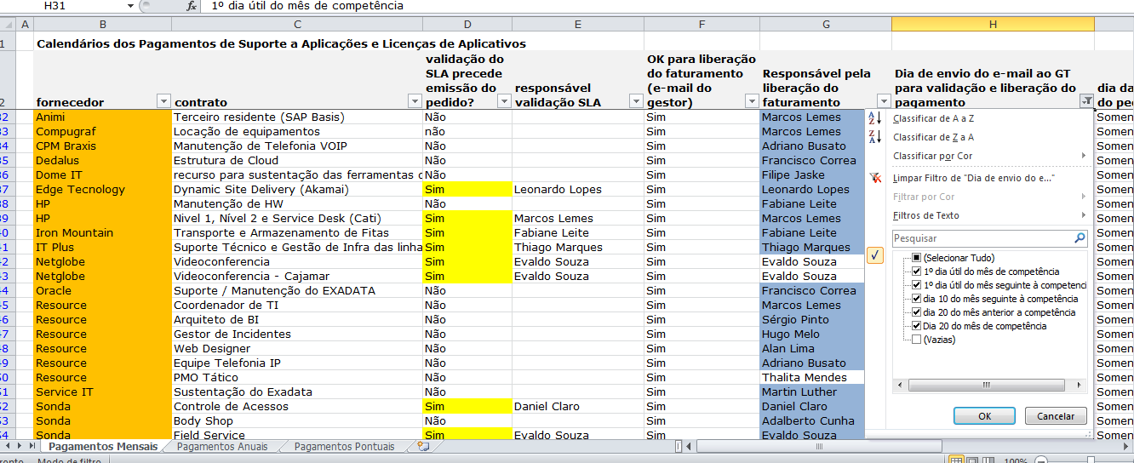
- Verificar os itens do contrato disponíveis na planilha e com eles preencher o e-mail padrão que será enviado para validação do GT.
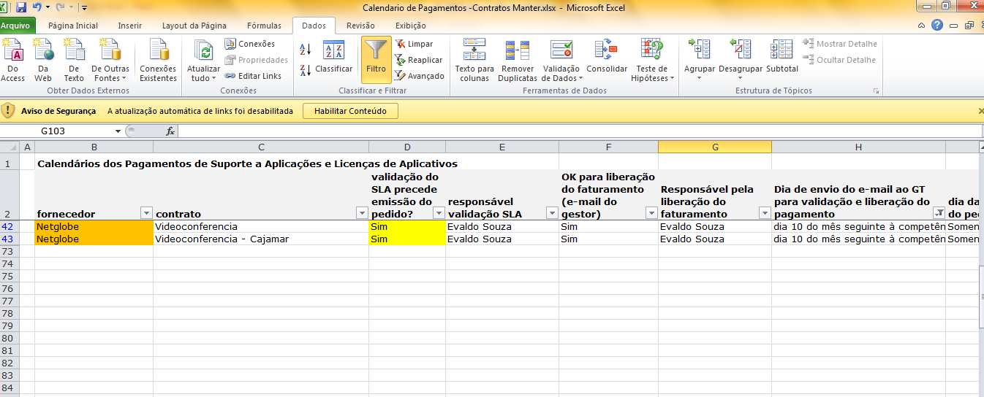

- Em caso de contrato com validação de SLA, devemos enviar para validação do GT o seguinte e-mail:
Assunto do E-mail: Validação de SLA – (Nome do Fornecedor) – (Serviço do Contrato) – (Mês de Competência)
Caro Gestor Técnico,
O contrato com o fornecedor XXXXXXXXX referente ao serviço XXXXXXXXXXXX requer a validação de desempenho de serviço.
Favor responder as questões abaixo:
- O serviço foi atendido dentro do SLA contratado?
  - ( ) Sim
  - ( ) Não – Justificar (informar a % de SLA atingido)
  - ( ) N/A
Para ambas as opções é obrigatório enviar o anexo “Relatório de Desempenho de Serviço”.
- Ocorreram horas extras / adicionais?
  - ( ) Sim – Justificar (informar a quantidade de horas extras / adicionais excedentes)
  - ( ) Não
  - ( ) N/A
Para a opção “SIM” é obrigatório enviar o anexo “Relatório de Horas extras / adicionais”.
- Houve período de ausência / férias do prestador de serviço?
  - ( ) Sim – Justificar (informar o período de férias ou ausência do prestador de serviço em dias)
  - ( ) Não
  - ( ) N/A
Para a opção “SIM” é obrigatório enviar o anexo “Relatório de Horas extras / adicionais”.
Atenciosamente,
Time de Gestão de Contratos e Licenças
VP – Tecnologia Digital

- Em caso de contrato em que não há necessidade de validação de SLA, devemos enviar para validação do GT o seguinte e-mail:

Assunto do E-mail: Validação Para Liberação do Pagamento – (Nome do Fornecedor) – (Nome do Serviço) – (Mês de Competência)
Caro Gestor Técnico,
O contrato com o fornecedor XXXXXXX referente ao serviço de XXXXXXXXX requer a validação para liberação do faturamento mensal.

Favor responder as questões abaixo:
- O serviço foi atendido conforme contratado?
  - ( ) Sim
  - ( ) Não – Justificar

- Ocorreram horas extras / adicionais?
  - ( ) Sim – Justificar (informar a quantidade de horas extras / adicionais excedentes)
  - ( ) Não
  - ( ) N/A
Para a opção “SIM” é obrigatório enviar o anexo “Relatório de Horas extras / adicionais”.

- Houve período de ausência / férias do prestador de serviço?
  - ( ) Sim – Justificar (informar o período de férias ou ausência do prestador de serviço em dias)
  - ( ) Não
  - ( ) N/A
Para a opção “SIM” é obrigatório enviar o anexo “Relatório de Horas”
Atenciosamente,
Time de Gestão de Contratos e Licenças
VP – Tecnologia Digital

- Ao receber a resposta do GT, avaliar: SLA atendido no prazo, se houve período de ausência de recurso ou horas extras, e de posse dessas informações, efetuar o pagamento ao fornecedor.

- Caso a prestação do serviço não tenha sido atendida conforme o contratado, devemos acessar o contrato no Catálogo de Contratos da área de Governança para verificar as cláusulas de multa por descumprimento de SLA e calcular o valor que deverá ser pago.
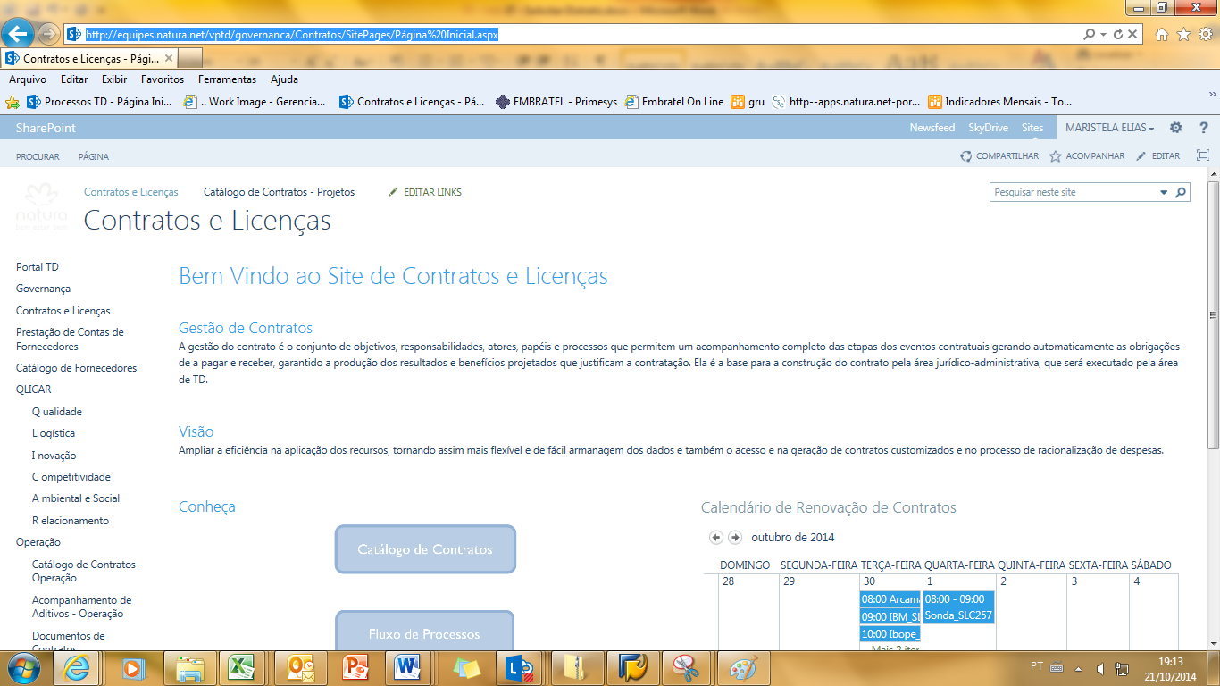
  - Acessar os documentos dos contratos, clicando no menu a esquerda da tela “Documentos de Contratos”
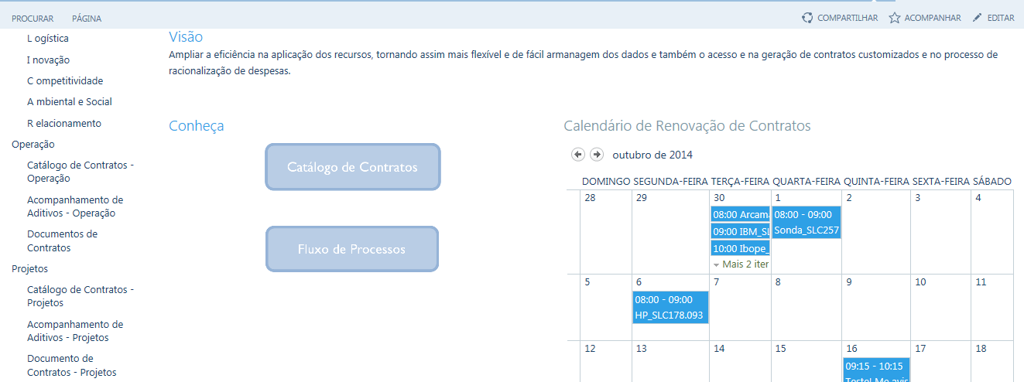

- O sistema irá direciona-lo para uma biblioteca onde estão arquivados todos os contratos de TD. Para localizar o documento desejado é necessário limitar a pesquisa realizando um filtro no campo “Fornecedor”
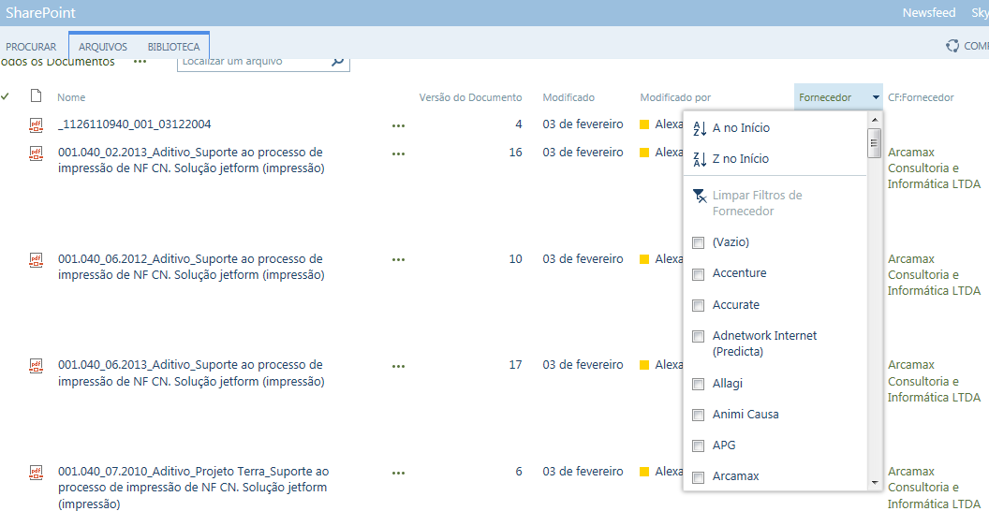
  - E depois aplicar um filtro pelo número da SLC.
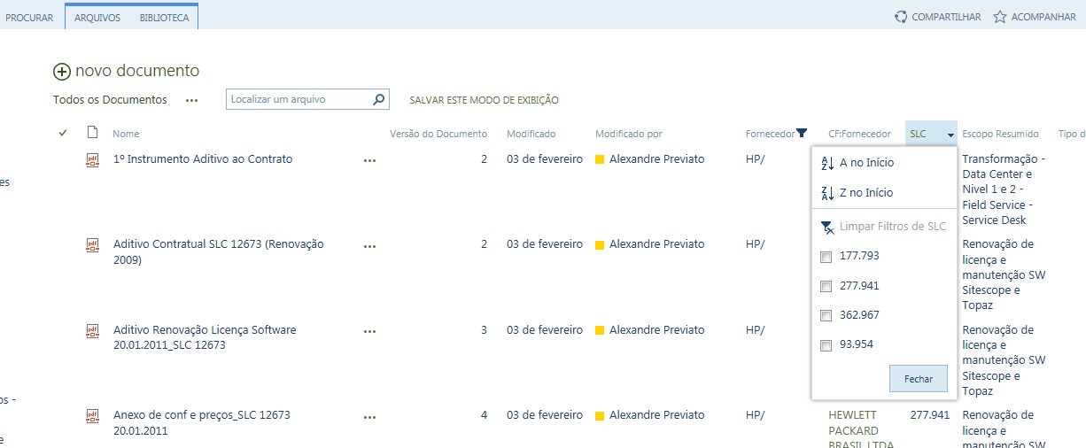
- Quando a relação estiver completa, clicar sobre o nome do documento para abri-lo em modo PDF.
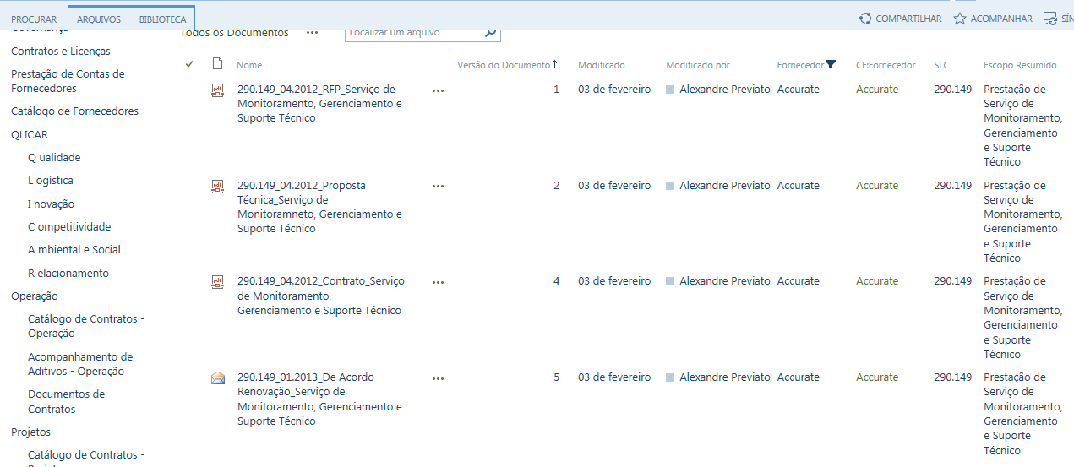
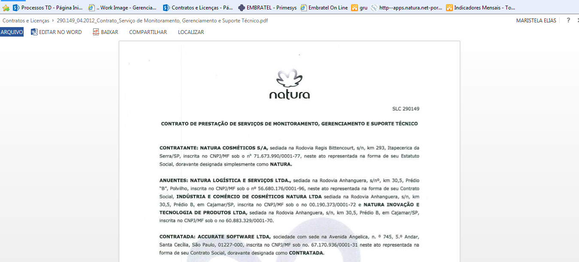

- Após calcular o valor correto a ser pago, arquivar o e-mail de validação do GT no Sharepoint de Governança.

- Para acessar a área de arquivo das validações dos GT’s, clicar no menu a esquerda da tela “Prestação de Contas de Fornecedores”

- O sistema irá direciona-lo para uma biblioteca onde estão arquivadas todas as validações dos GT’s separadas por fornecedor e por contrato.
- Para anexar a última validação recebida, clicar no ícone “novo documento” e uma caixa se abrirá para procurar documento.
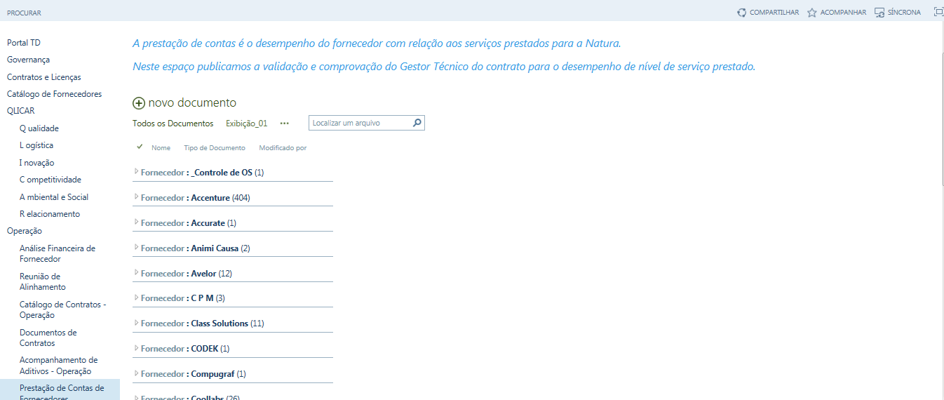
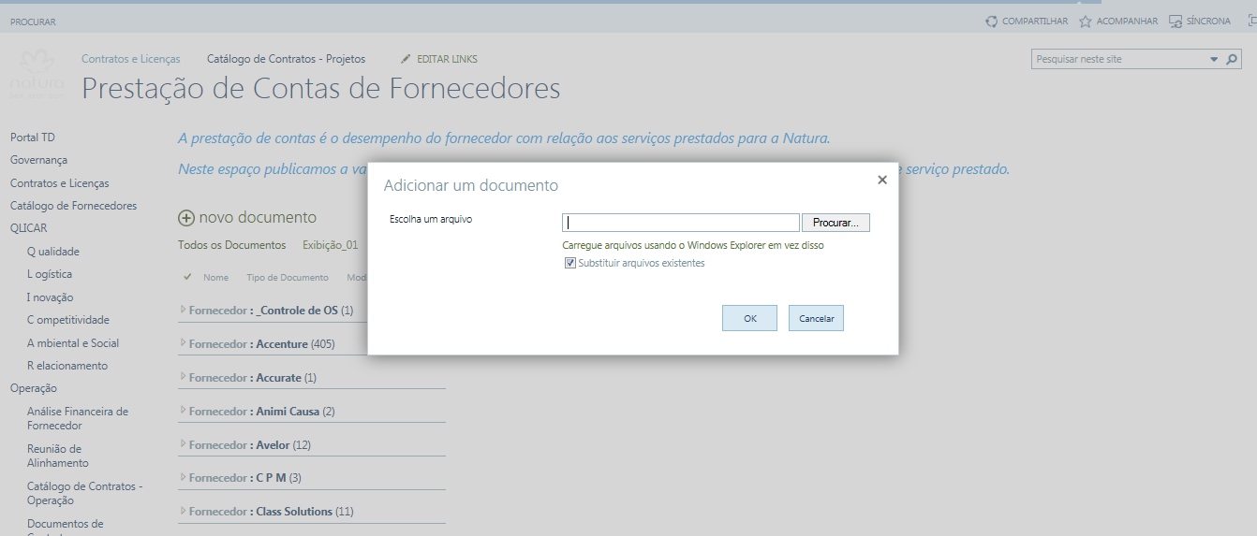
- Clicando em “Procurar” uma caixa se abrirá para localizar o documento desejado. Após selecionar o documento clicar em “Abrir” e depois em “OK”.
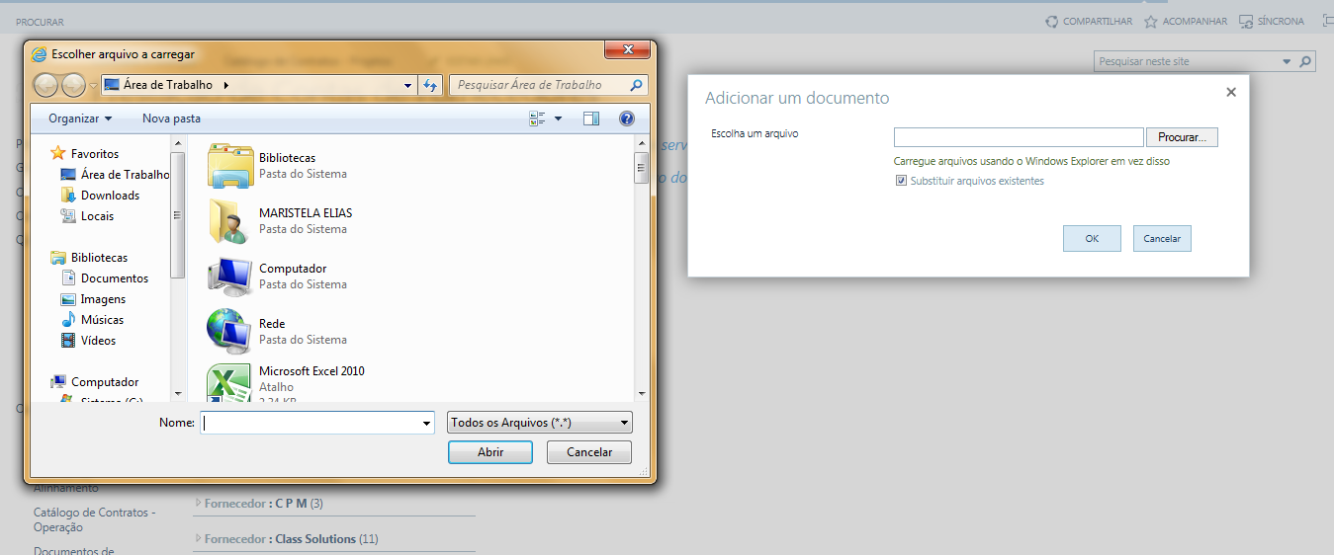

- Após clicar em “OK”, uma nova caixa se abrirá para preenchimento dos dados do contrato, que fará a correspondência deste e-mail com os demais e-mails referentes às validações de SLA dos meses anteriores.
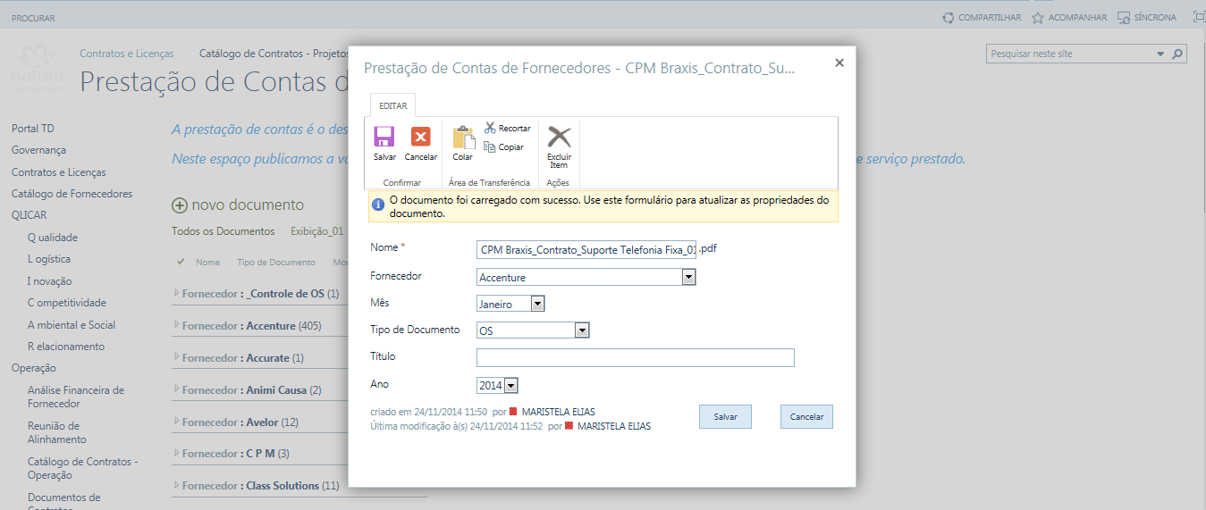

Nome: Para e-mail de OK do GT, utilizar a nomenclatura padrão XXX.XXX(Nº da SLC)_mm.aaaa_Nome do GT
Para Planilha de Indicadores, SLA, Penalidades, etc., utilizar a nomenclatura padrão XXX.XXX(Nº da SLC)_mm.aaaa_Relatório de Indicadores

Fornecedor: Selecionar o fornecedor através da lista suspensa
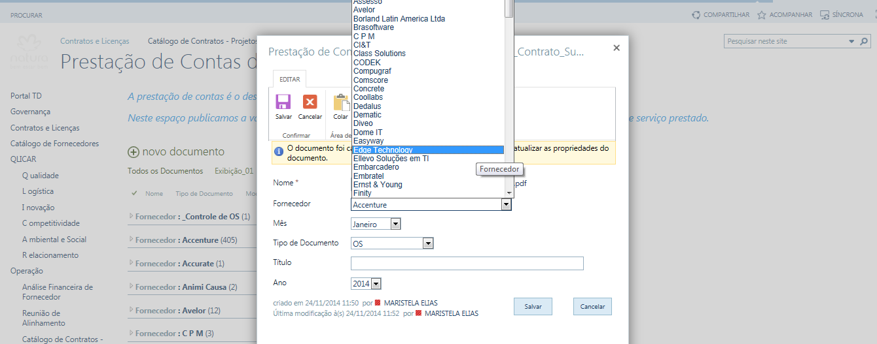

Mês: Selecionar o mês de competência da validação do serviço prestado na lista suspensa
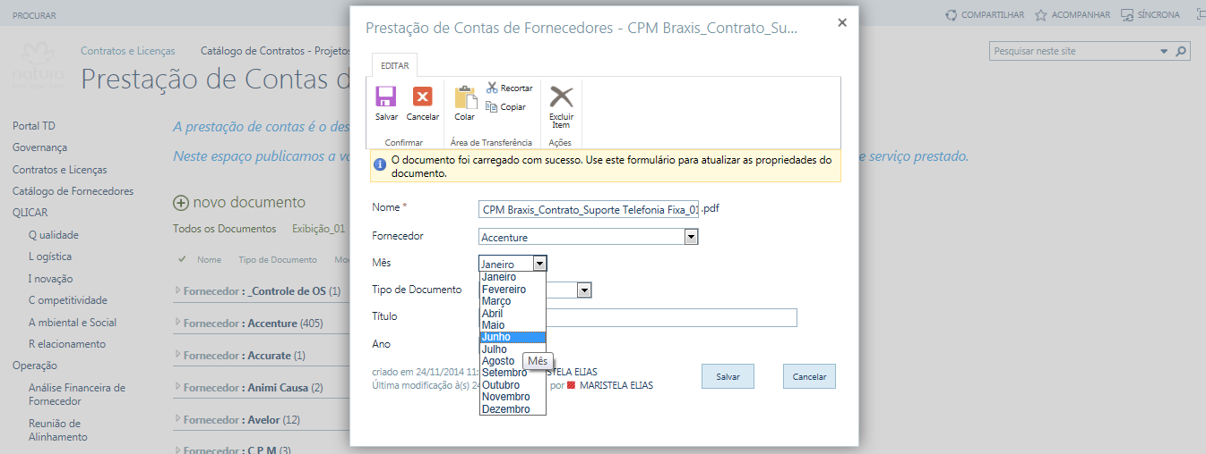

Tipo de Documento: Escolher entre as opções De Acordo GT/ Book de Indicadores / OS na lista suspensa
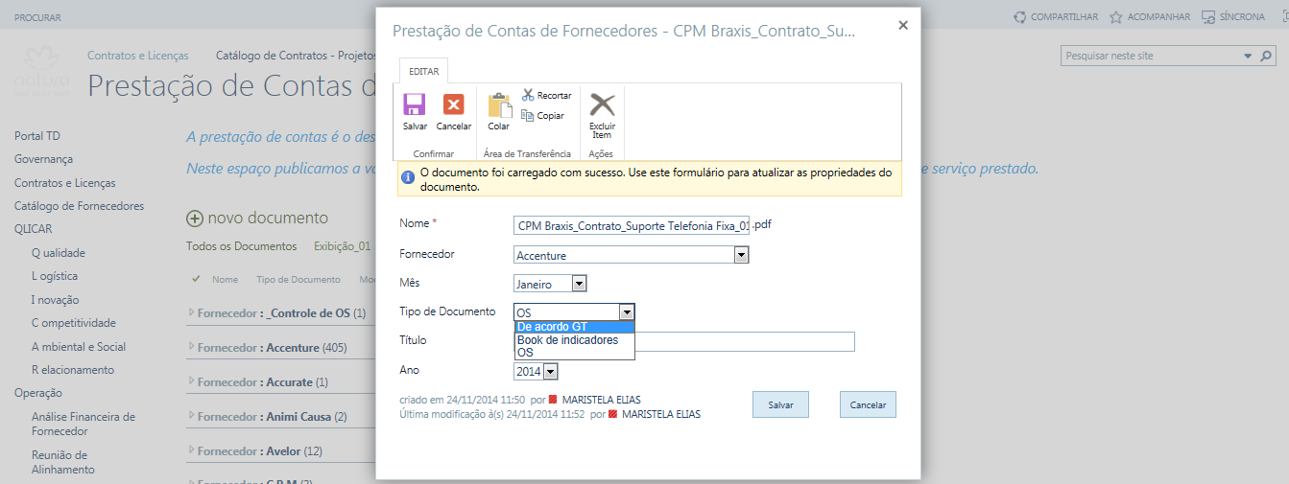

Título: Para este campo podemos repetir a nomenclatura utilizada no campo “Nome”

Ano: Selecionar o ano de competência da validação do serviço prestado na lista suspensa
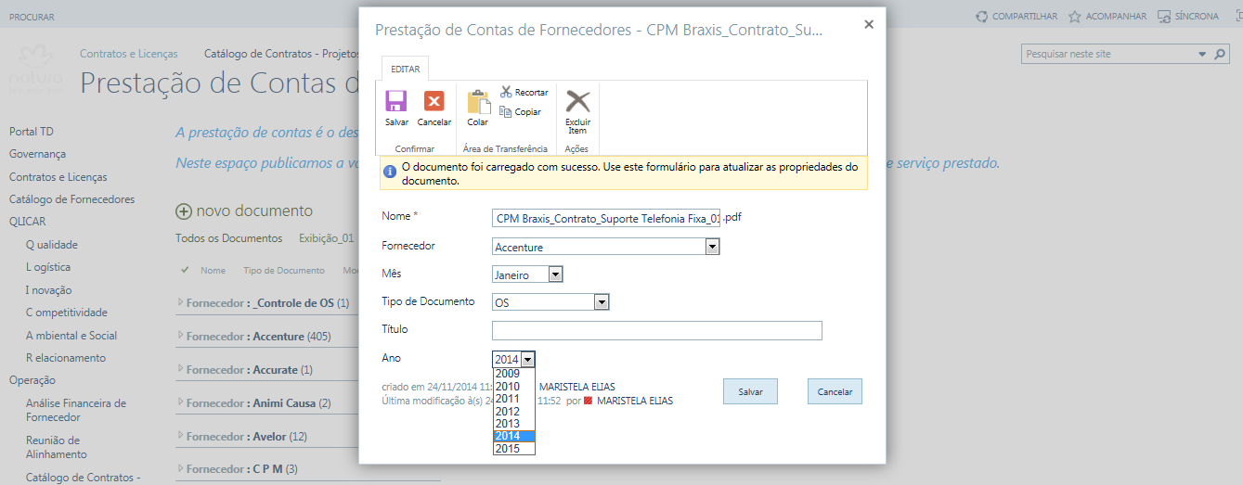

- Após preencher todos os campos necessários, clicar em “Salvar” para concluir o processo e arquivar o e-mail desejado.
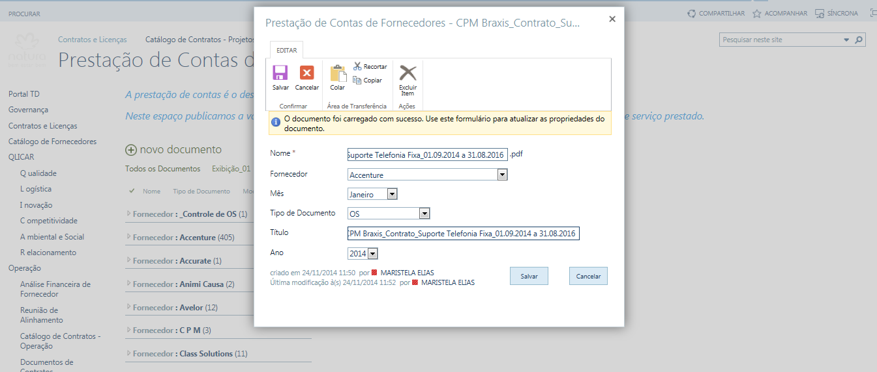
- O e-mail ficará arquivado com a indicação do nome que quem fez a inclusão no Sharepoint
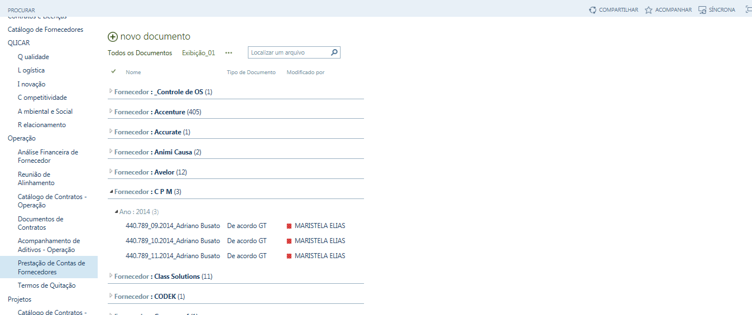

7. RESULTADO ESPERADO
Validação do desempenho do serviço realizado pelo Fornecedor / Parceiro de TD para efetuar o pagamento da Nota Fiscal.

8. DOCUMENTOS DE REFERÊNCIA
E-mail de Validação de Desempenho de Serviço

9. ANEXOS
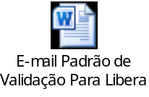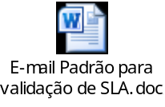

10. REGISTROS
Nome do registro | Processo/  Subprocesso | Área | Local e  Forma de Armazenamento | Rastreabilidade | Tempo de Retenção | Proteção | Disposição
E-mail do GT com Validação do Desempenho do serviço | GTD.08.003 Acompanhamento da Performance | Governança de TD | Natura Lapa (E-Business Park)  Eletrônico | http://equipes.natura.net/vptd/governanca/Contratos/_layouts/15/start.aspx#/Prestao%20de%20Contas%20de%20Fornecedores/Forms/AllItems.aspx | Permanente | Backup | Manter

